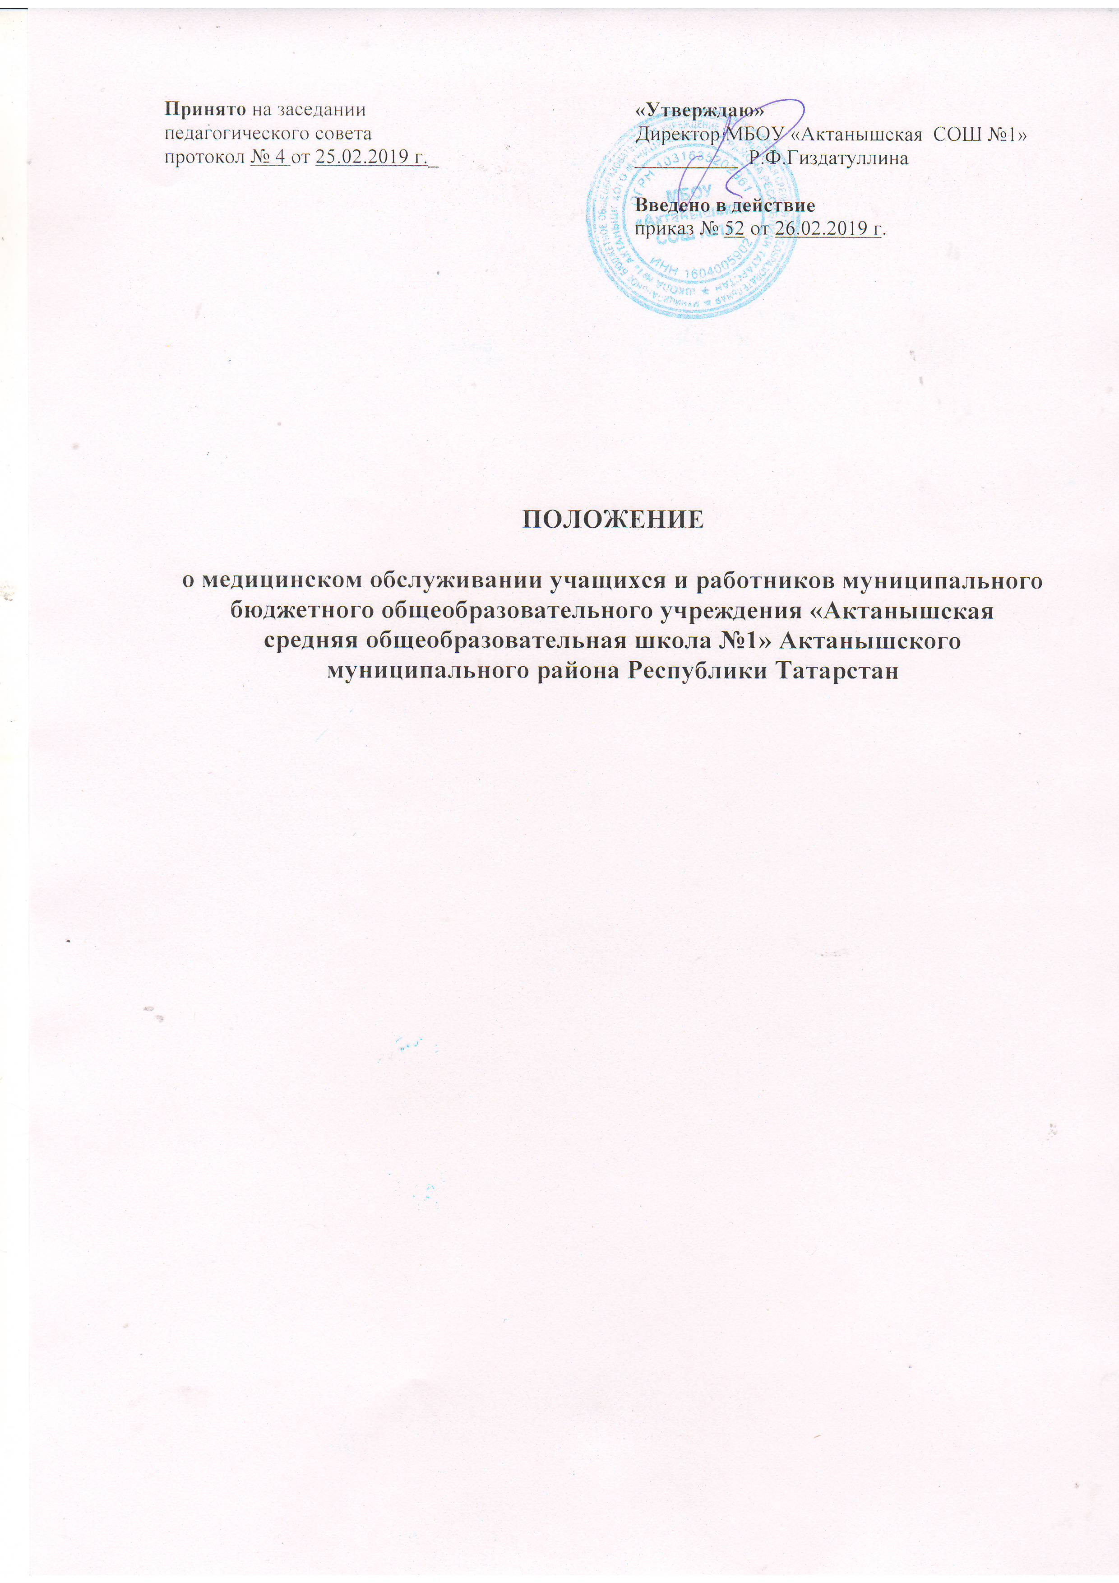
  - Общие положения

1.1. Настоящее Положение разработано на основании Федерального закона от 29.12.2012 № 273-03 «Об образовании в Российской Федерации» ст.41, 1.2, СанПиН 2.4.2.2821-10 «Санитарно-эпидемиологические требования к условиям и организации обучения в общеобразовательных учреждениях», утвержденных постановлением Главного государственного санитарного врача Российской Федерации от 29.12.2010 № 189; СанПиН 2.4.4.3172-14 «Санитарно-эпидемиологические требования к устройству, содержанию и организации режима работы образовательных организаций дополнительного образования детей"; требований к организациям, осуществляющим медицинскую деятельность, установленных СанПиН 2.1.3.2630-10 "Санитарно - эпидемиологические требования к организациям, осуществляющим медицинскую деятельность", утвержденным Постановлением Главного государственного санитарного врача РФ от 18 мая 2010 г. №58; Федеральными требованиями к образовательным учреждениям в части охраны здоровья обучающихся от 09.12.2010г. №1639, порядка оказания медицинской помощи несовершеннолетним, в том числе в период обучения и воспитания в образовательных организациях, утвержденных приказом Минздрава России от 5 ноября 2013 г. № 822н.

1.2. Медицинский кабинет осуществляет свою деятельность в соответствии с нормативными правовыми актами, регламентирующими порядок и организацию оказания медицинских услуг в школе.

1.3. Медицинская деятельность подлежит лицензированию в соответствии с законодательством Российской Федерации.

Положение о медицинском обслуживании муниципального бюджетного общеобразовательного учреждения «Актанышская средняя общеобразовательная школа №1» Актанышского муниципального района РТ (далее - Школа), реализующего программы начального, основного общего, среднего общего образования (далее - Положение), разработано в целях организации эффективного медицинского обеспечения учащихся Школы направленного на предупреждение и снижение их заболеваемости.

- Основные цели и задачи медицинского обеспечения учащихся, воспитанников и работников

2.1.Цели:

2.1.1. Организация эффективного медицинского обеспечения, охраны здоровья и жизни, физического развития обучающихся, воспитанников.

2.1.2. Сохранение физического и психологического здоровья и профилактики заболеваний работников.
2.2. Задачи:

- проведение медицинских осмотров обучающихся и воспитанников школы;

- проведение лечебно-профилактических и оздоровительных мероприятий, в том числе иммунопрофилактики и охраны репродуктивного здоровья обучающихся и воспитанников;

- проведение диспансеризации обучающихся, имеющих хронические заболевания;

- осуществление систематического медицинского контроля за физическим развитием и уровнем заболеваемости обучающихся и воспитанников;

- осуществление контроля за соблюдением санитарно-гигиенических нормативов, санитарно - противоэпидемического режима в Школе;

- оказание консультативной помощи родителям (законным представителям) обучающихся и воспитанников;

- проведение периодических и первичных медицинских осмотров, санитарно-гигиенического обучения работников.

- Организация охраны здоровья учащихся,
воспитанников и работников.

3.1. Школа создает условия, гарантирующие охрану и укрепление здоровья обучающихся, воспитанников и работников.

3.1.1. Учебная нагрузка, режим обучения и воспитания обучающихся и воспитанников определяются Уставом школы, требованиями СанПиН.

3.1.2. Для детей, нуждающихся в длительном лечении, организуется направление в оздоровительные общеобразовательные учреждения, в том числе санаторного типа.

3.1.3. Работники школы должны проходить периодические бесплатные медицинские обследования и санитарно-гигиеническое обучение, которые проводятся за счет средств учреждения.

3.1.4. Расписание занятий в школе должно предусматривать перерыв достаточной продолжительности для отдыха и питания обучающихся, воспитанников.

3.1.5. Организация питания в образовательном учреждении возлагается на само образовательное учреждение, в котором должно быть предусмотрено помещение для питания обучающихся, воспитанников и работников в соответствии с требованиями СанПиН.

3.1.6. Ответственность за создание необходимых условий для учебы, труда и отдыха обучающихся и воспитанников несут должностные лица школы, в чьи компетенции входят функции по содержанию зданий и помещений.
3.1.7.Режим работы работников школы определяется Правилами внутреннего трудового распорядка.

3.2. Медицинское обслуживание обучающихся, воспитанников и работников школы обеспечивают поликлиники, имеющие лицензию на
право оказания медицинских услуг. Школа обязана предоставить помещение с соответствующими условиями для работы медицинских работников.

3.2.1. С целью разграничения полномочий и согласованности работы по организации медицинского обслуживания обучающихся, воспитанников школа заключают «Договор о предоставлении услуг обучающимся, воспитанникам» с разграничением полномочий и точным обозначением функционала.

3.2.2. Детская поликлиника, обслуживающая учащихся школы закрепляет штатных медицинских работников своего учреждения за школой.

3.2.3. Медицинское обслуживание работников школы осуществляется на основании отдельного Договора оказания услуг по проведению медицинских осмотров.

- Функции образовательного учреждения в сфере медицинского обеспечения учащихся, воспитанников и работников

4.1. Школа создает условия:

4.1.1. Создает условия, гарантирующие охрану и укрепление здоровья обучающихся и воспитанников;

4.1.2. Предоставляет для деятельности медицинских работников поликлиники помещение, соответствующие установленным санитарным нормам.

4.1.3. Организует работу по воспитанию и гигиеническому обучению обучающихся и воспитанников, их родителей (законных представителей) и работников школы;

4.1.4. Включает в состав комиссии по расследованию несчастных случаев на производстве медицинских работников медицинского учреждения;

4.1.5. Своевременно информирует медицинских работников обо всех случаях заболевания обучающихся и воспитанников в школе;

4.1.6. Незамедлительно информирует медицинских работников о возникновении травм и неотложных состояний у обучающихся, воспитанников и работников и приглашают их для оказания медицинской помощи.

4.1.7. В случае отсутствия медицинских работников, а также до прихода медицинского работника в экстренных ситуациях вызывает бригаду скорой помощи.

- Функции медицинских работников детской поликлиники в сфере медицинского обеспечения учащихся, воспитанников и работников

5.1.Детская поликлиника:

5.1.1. Обеспечивает школу медицинскими работниками посредством закрепления их за образовательным учреждением для организации медицинского обслуживания обучающихся:
- в период учебного года;

- на время проведения массовых оздоровительных мероприятий в школе;

- на период работы лагерей с дневным пребыванием детей в каникулярное время в школе.

5.1.2.Проводит анализ состояния здоровья обучающихся и воспитанников, оценку эффективности профилактических и оздоровительных мероприятий с разработкой медико-педагогических мероприятий по улучшению охраны здоровья.

5.1.3. Информирует руководителя школы, родителей (законных представителей) о результатах медицинских осмотров, обучающихся, воспитанников; знакомит педагогов с рекомендациями врачей-специалистов; направляет обучающихся на консультации к врачам-специалистам; дает рекомендации по обучению обучающихся и воспитанников.

5.1.4. Информирует руководителя школы о профессиональной пригодности работников.

5.1.5. Своевременно оказывает медицинскую помощь по мере необходимости.

5.1.6. Осуществляет работу по организации профилактических осмотров, проведении профилактических прививок обучающихся (в т.ч. обучающихся лагеря с дневным пребыванием), воспитанников и работников в соответствии с графиком.

5.1.7. Оказывает организационно-методическую и консультационную помощь персоналу школы.

5.1.8. Проводит санитарно-просветительскую работу с персоналом школы и родителями (законными представителями) по вопросам здорового образа жизни, профилактике инфекционных и неинфекционных заболеваний.

- Виды деятельности медицинского кабинета

6.1. Медицинский кабинет в школе осуществляет:
    - медицинскую, профилактическую и санитарно-просветительную работу;

    - контроль санитарно-гигиенических условий в школе, в т.ч. состояния окружающей территории, пищеблока, классных комнат, санитарно гигиенических комнат и др. помещений школы;

  - контроль за организацией качества питания учащихся;

  - гигиеническое воспитание, пропаганду гигиенических знаний по здоровому образу жизни, сохранению и укреплению соматического, репродуктивного, психического здоровья, контроль их эффективности;

- санитарно - просветительную работу с родителями (законными представителями), детьми, педагогическим персоналам по вопросам профилактики заболеваний;

  - иммунопрофилактику инфекционных болезней учащихся;
  - совместно с врачом, организовывает и проводит профилактические

диспансерные медицинские осмотры школьников (врачебный,
специализированный - окулист, невропатолог, хирург-ортопед, отоларинголог)

  - проводит осмотр всех учащихся на педикулез 1 раз в три месяца (при необходимости - чаще);

      - ежегодно направляет подростков, старше 15 лет для прохождения ФЛГ обследования (март-апрель);

  - разработку (на основании плановых осмотров) медицинских рекомендаций по коррекции состояния здоровья учащихся;

  - проведение мероприятий по коррекции функциональных нарушений и хронических заболеваний, наиболее часто встречающихся среди учащихся

- снижающих возможности их социальной адаптации и интеграции;

  - оказание неотложной медицинской помощи учащимся;

  - взаимодействие с государственным автономном учреждении здравоохранения "Актанышская центральная районная больница" по вопросам профилактики и диспансерного наблюдения детей;

    - разработку и реализацию совместно с педагогическим коллективом школы комплексных мероприятий по сохранению и укреплению здоровья детей;

  - планирование профилактических прививок всем учащимся, подлежащим вакцинации с учетом действующего календаря прививок и существующих противопоказании;

  - ведение утвержденных форм, учетной и отчетной медицинской документации.

        - Организация деятельности медицинского кабинета

7.1. Медицинский кабинет осуществляет свою деятельность на основании годового плана медико-санитарного обслуживания детей по следующим направлениям:

- организационная работа;
- лечебно-профилактическая работа;

- противоэпидемическая работа;
- санитарно-просветительная работа

7.2. Медицинский кабинет школы укомплектовывается квалифицированными кадрами среднего медицинского персонала, имеющими специальную подготовку, подтвержденную документом установленного образца (далее - медсестра).

7.3. Медсестра обязана проходить раз в 5 лет курсы повышения квалификации с получением документа установленного образца.

7.4. Медицинский кабинет располагается в школе, отвечает всем санитарно-гигиеническим требованиям, предъявляемым к медицинским помещениям.

7.5. Медицинский кабинет школы состоит из двух помещений:
процедурный - для выполнения манипуляций; медицинский (для осмотров)

- укомплектовывается необходимым оборудованием и инструментарием в соответствии с примерным перечнем оборудования и инструментария медицинского кабинета школы, установленным СанПиН.
7.6. Медицинский кабинет укомплектовывается необходимым набором медикаментов для оказания неотложной помощи, лекарственными средствами, одноразовыми шприцами, стерильными и перевязочными материалами, дезинфицирующими средствами.

7.7. Медсестра ведет первичную медицинскую документацию по формам, утвержденным в области здравоохранения, образования.
7.8. Медсестра ведет следующую документацию:

-оформление индивидуальных медицинских карт на каждого ребенка;

- оформление документов на вновь прибывших детей;

- оформление школьных карт на детей, поступающих в школу; - анализ заболеваемости и посещаемости детей по группам;

- составление отчетов по заболеваемости, профпрививкам и др.; - ведение медицинских журналов по установленной форме.

7.9. Медсестра ведет установленную документацию по питанию детей в школе.

- Основные мероприятия, проводимые медицинским работником

8.1. Медицинский работник обязан:
- разрабатывать годовой план медико-санитарного обслуживания

детей;

- проводить медицинские осмотры детей при поступлении в школу с целью выявления больных, в т.ч. на педикулез; организации и проведении ежегодных скрининг-обследований;

- участвует в оценке полноты представленных данных медицинского обследования детей, поступающих в первый класс;

- осуществлять систематические наблюдения за состоянием здоровья учащихся, особенно имеющих отклонения состояния здоровья;

- осуществлять вызов скорой медицинской помощи и (или) организацию транспортировки в медицинскую организацию для оказания скорой медицинской помощи;

- в рамках организации рационального питания детей осуществляет анализ калорийности питания, проводить бракераж готовой пищи с отметкой о ее качестве, с разрешением раздачи, с отметкой в бракеражном журнале;

- проводить работу по организации профилактических осмотров учащихся, и проведению профилактических прививок;

- отвечать за контроль сроков использования и хранения лекарственных препаратов,

- информировать о результатах медосмотров родителей (законных представителей) учащихся, знакомить педагогов с рекомендациями врачей специалистов;

- направлять учащихся на консультации к врачам-специалистам;
- информировать руководителя школы, педагогов, учителя
физической культуры о состоянии здоровья учащихся, распределять учащихся на медицинские группы для занятий физической культурой;

- проводить мероприятия, направленные на повышение уровня компетенции персонала и родителей школы по вопросам охраны и укрепления здоровья детей, оказывать помощь в проведении специальных занятий с детьми всех групп по тематике ОБЖ;

- осуществлять учет состояния здоровья детей, их индивидуальных особенностей ребенка при организации оздоровительных мероприятий;

- своевременно выявлять заболевших детей и изолировать их, оказывать первую медицинскую помощь при возникновении несчастных случаев;

- информировать руководителя Школы о необходимости вызова скорой помощи в экстренной ситуации, содействовать этому;

- незамедлительно информировать руководителя Школы о возникновении среди учащихся случаев инфекционного заболевания, отравления, необычной реакции после применения медицинских препаратов, чрезвычайных ситуациях;

- проводить работу по профилактике травматизма, учету и анализу всех случаев травм;

- осуществлять организацию и проведение санитарно-эпидемических мероприятий;

- проводить работу по формированию здорового образа жизни с персоналом и детьми, организацию Дней, Недель Здоровья, игр, викторин на медицинские темы;

- вести установленную государственным органом, осуществляющим управление в сфере здравоохранения, медицинскую документацию и учет, обеспечивать хранение медицинского инструментария и оборудования, медикаментов, прививочного материала, следить за их своевременным пополнением;

- посещать курсы повышения квалификации с последующей аттестацией один раз в 5 лет;

- ежемесячно составляет планирование профилактических прививок всем учащимся, подлежащим вакцинации с учетом действующего календаря прививок и существующих противопоказании.

- Организация медицинского контроля в школе

9.1. Медицинский работник осуществляет в школе регулярный медицинский контроль за:
- соблюдением требований по охране жизни и здоровья детей;

- санитарно-гигиеническим состоянием и содержанием территории всех помещений и оборудования, соблюдением правил личной гигиены учащихся и персоналом;
- соблюдением рационального режима дня в школе;

- санитарным состоянием пищеблока:
- выполнением санитарных требований к мытью посуды;

- своевременным и полным прохождением персоналом школы обязательных медицинских профосмотров;

- проведением физкультурно-оздоровительных мероприятий и закаливания, организацией физического воспитания, правильным проведением мероприятий по физической культуре в зависимости от пола, возраста и состояния здоровья учащихся.

9.2. Медсестра может запрашивать необходимую информацию.

  - Права медицинского работника

10.1. Медицинский работник имеет право:

- участвовать совместно с администрацией школы в принятии управленческих решений в рамках своей компетенции;

- принимать участие в работе педагогического совета школы, родительского комитета и других коллегиальных органов управления;

- присутствовать на различных мероприятиях, проводимых школой, по вопросам своей компетенции;

- обращаться с заявлениями и предложениями к руководителю школы, в органы и учреждения городской системы здравоохранения, общественные организации;

- получать своевременную информацию, необходимую для принятия мер по устранению недостатков и улучшению медицинского обеспечения учащихся;

- вносить предложения по совершенствованию медицинского обслуживания учащихся;

- на повышение квалификации;

- на труд в условиях, отвечающих требованиям безопасности и гигиены труда.

  - Ответственность медицинского работника

11.1. Медицинский работник несет ответственность за выполнение закрепленных за ней задач и функций.

11.2. Медицинский работник несет ответственность за достоверность излагаемых фактов, представляемых в справках, докладах, по итогам медикосанитарной работы.

- Оценки эффективности работы

12.1. Отсутствие жалоб со стороны родителей.
12.2. Отсутствие кишечных инфекций в школе.

12.3. Снижение заболеваемости детьми простудными заболеваниями.
12.4. Вакцинирование всего школьного контингента.

